舒兰市煤炭安全生产监督管理中心2018年部门预算

2018年9月10日

目 录

一、部门概况
二、关于2018年部门预算有关情况说明
三、2018年部门预算表
1、2018年部门收支总体情况表
2、2018年部门收入总体情况表
3、2018年部门支出总体情况表
4、2018年部门预算财政拨款收支总体情况表
5、2018年一般公共预算财政拨款支出情况表
6、2018年一般公共预算财政拨款基本支出经济分类情况表
7、2018年一般公共预算“三公”经费支出情况表
8、2018年政府性基金预算财政拨款支出情况表
四、名词解释

舒兰市煤炭安全生产监督管理中心概况

一、主要职能
l、贯彻执行国家煤炭工业的方针、政策和法律、法规；拟定全市煤炭工业发展战略、行业发展规划和年度计划；
2、组织执行国家、吉林省和吉林市有关国家标准、行业规范和煤矿安全规程；
3、负责全市煤矿安全生产监督管理和行政执法工作；
4、监督检查煤矿新建、改建、扩建工程项目的安全设施与主体工程同时设计、同时施工、同时投产使用情况；
5、组织指导煤炭行业技术创新、新产品开发、新技术推广；负责煤炭行业投资项目立项的审查报批并实施监督；
6、负责对煤炭市场经营秩序的监督管理，协税护税工作；
7、信访工作；
8、其它临时性工作。
二、机构设置
1、舒兰市煤炭安全生产监督管理中心
2、舒兰市煤炭执法监察大队

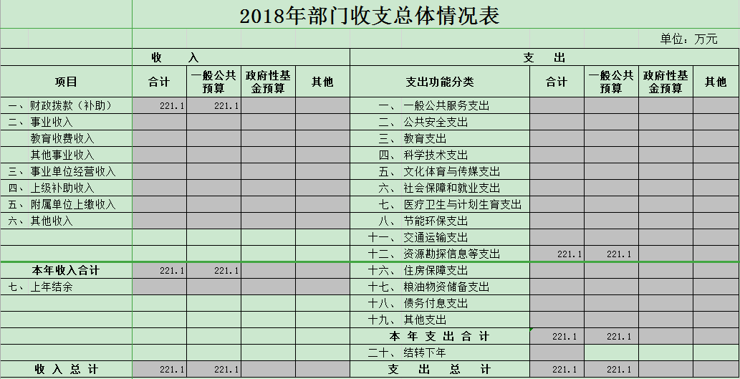

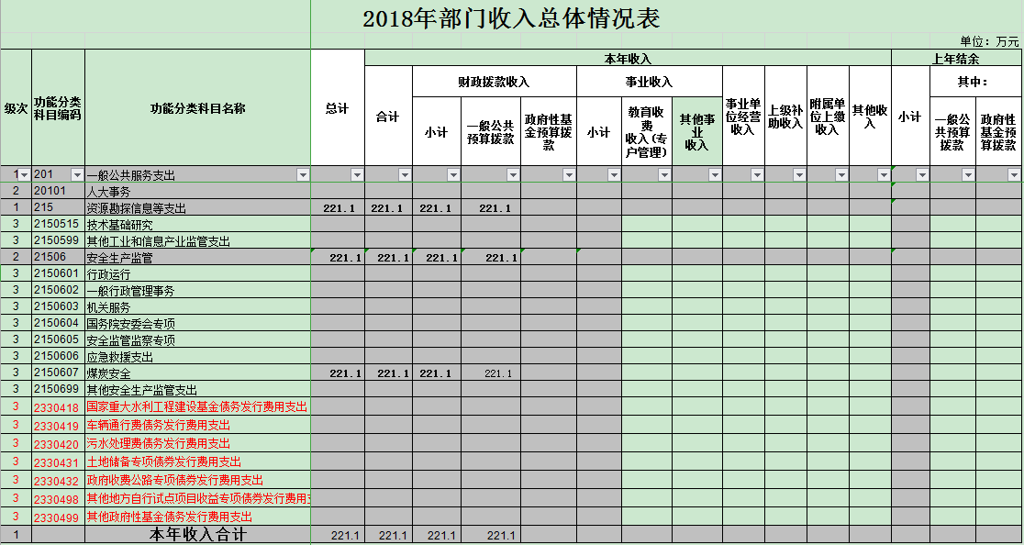
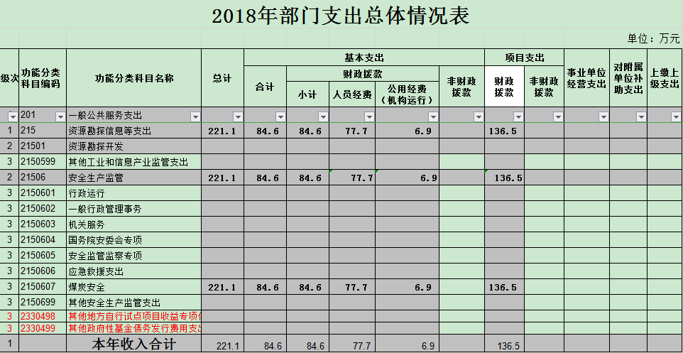

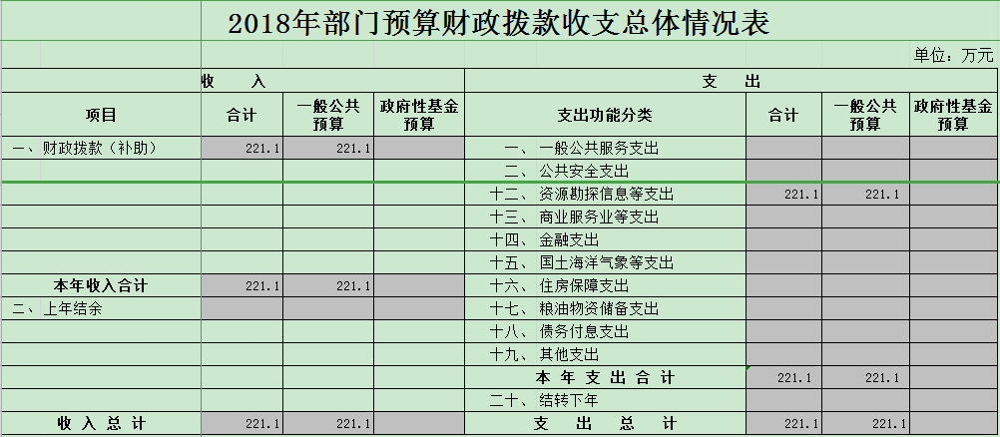
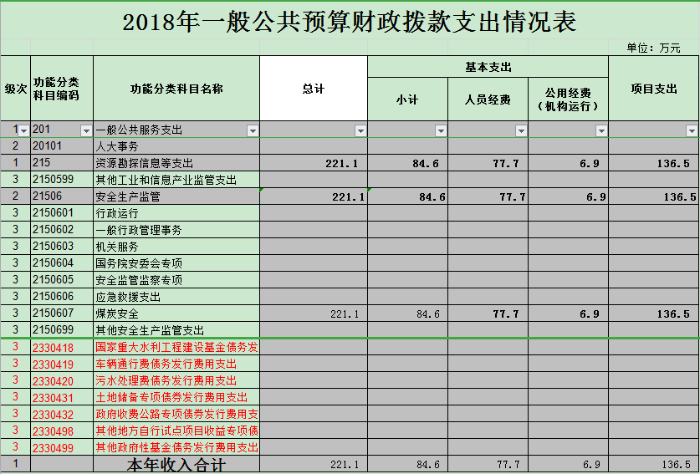
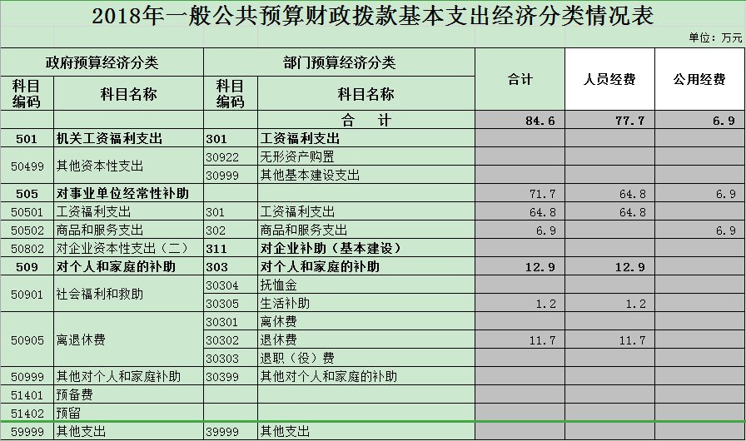

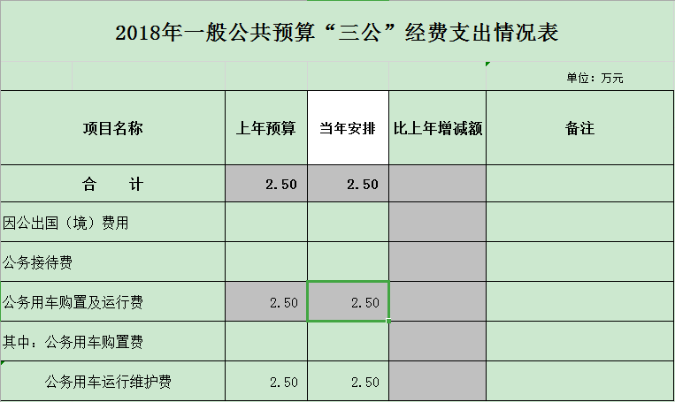

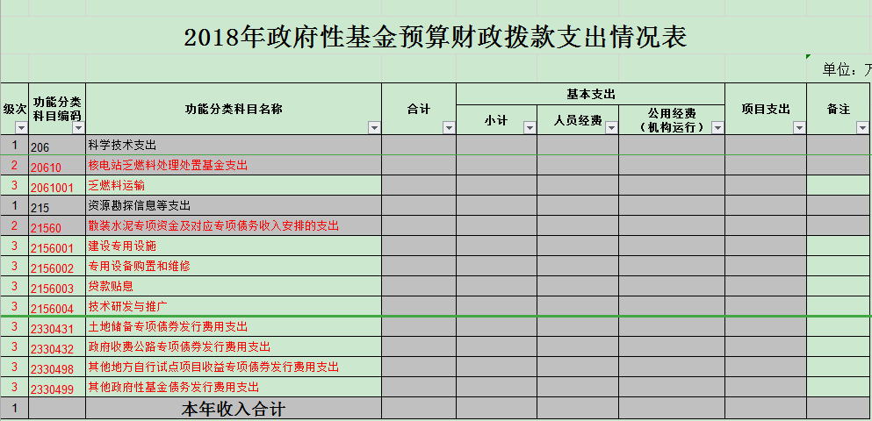

舒兰市煤炭安全生产监督管理中心
关于2018年部门预算有关情况说明

一、2018年预算收支总体增减变化情况
按照综合预算的原则，所有收入和支出全部纳入部门预算管理。收入包括：一般公共预算拨款收入；支出包括：基本支出和项目支出。2018年收支总预算221.1万元，比2017年预算增加141.6万元，主要原因是工资性支出增加3.3万元、机构运转经费增加1.8万元、项目支出增加136.5万元。
二、2018年收入预算情况
2018年收入预算221.1万元，其中：本年收入221.1万元，占100%。
三、2018年支出预算情况
2018年支出预算221.1万元，其中：基本支出84.6万元，占38.26%；项目支出 136.5万元，占61.74%。基本支出中，人员经费77.7万元，占91.84%；公用经费6.9万元，占8.16%。
四、2018年财政拨款收支预算情况
2018年财政拨款收支总预算221.1万元，其中：一般公共预算拨款221.1万元。支出包括：基本支出84.6万元 ，项目支出136.5万元。
五、2018年一般公共预算拨款情况
2018年一般公共预算当年拨款221.1万元，其中：基本支出84.6万元，占38.26%；项目支出136.5万元，占61.74%。基本支出中，人员经费77.7万元，占91.84%；公用经费6.9万元，占8.16%。
六、2018年一般公共预算基本支出情况
2018年一般公共预算基本支出221.1万元，其中：人员经费77.7万元，主要包括：基本工资、艰苦边远、津补贴、采暖费补贴、住房公积金、一次性资金、退休费、遗属补贴其他对个人和家庭的补助支出。公用经费6.9万元，主要包括：办公费、工会经费、公务用车运行维护费、化务交通补贴。
七、2018年一般公共预算“三公”经费拨款情况
2018年“三公”经费预算数为2.5万元，比2017年预算数持平。其中：
1、因公出国（境）费 0万元，与2017年预算数持平。
2、公务接待费0万元，比2017年预算数持平。
3、公务用车购置及运行费 2.5万元，比2017年预算数持平。
八、2018年政府性基金预算支出情况
本单位无政府性基金预算拨款。
九、其他重要事项的说明情况
（一）机构运行经费安排
2018年机构运行经费预算安排6.9万元，比2017年预算增加1.8万元，增长35.29% 。
（二）政府采购安排情况说明
本单位无政府采购安排。
（三）国有资产占有使用情况
2018年，本单位共有车辆 1辆，其中，领导干部用车0辆，一般公务用车0辆、一般执法执勤用车1辆、特种专业技术用车 0辆、其他用车0辆。单位价值万元以上设备0套。
（四）预算绩效情况说明
2018年未实现绩效目标管理全覆盖；纳入财政绩效评价范围的项目0个，涉及金额0万元。
（五）无下属事业单位

名词解释

（一）财政拨款：指财政通过当年一般公共预算拨付的资金。
（二）事业收入：指事业单位开展专业业务活动及辅助活
动所取得的收入。
（三）事业单位经营收入：指事业单位在专业业务活动及
其辅助活动之外开展非独立核算经营活动取得的收入。
（四）上级补助收入：指事业单位从上级单位取得的非财政补助收入。
（五）附属单位上缴收入：指事业单位附属独立核算单位按照规定标准或比例上缴的收入，包括附属单位的事业单位上缴的收入和附属的企业上缴的利润等。
（六）其他收入：指除上述“财政拨款”、“事业收入”、“事业单位经营收入”等以外的收入。
（七）上年结转：指以前年度尚未完成、结转到本年仍按
原规定用途继续使用的资金。
（八）结转下年：指以前年度预算安排、因客观条件发生
变化无法按原计划实施，需延迟到以后年度按原规定用途继续使用的资金。
（九）基本支出：指为保障机构正常运转、完成日常工作
任务而发生的人员支出和公用支出。
（十）项目支出：指在基本支出之外为完成特定行政任务
和事业发展目标所发生的支出。
（十一）上缴上级支出：指按照有关规定上缴上级单位的支出。
（十二）事业单位经营支出：指事业单位在专业业务活动
及其辅助活动之外开展非独立核算经营活动发生的支出。
（十三）对附属单位补助支出：指对附属单位补助发生的
支出。
（十四）“三公”经费：纳入财政预决算管理的“三公”经费，是指部门用财政拨款安排的因公出国（境）费、公务用车购置及运行费和公务接待费。
（十五）公用经费（机构运行）：为保障单位运行用于购买货物和服务的各项资金，包括办公及印刷费、邮电费、差旅费、会议费、福利费、日常维修费、专用材料及一般设备购置费、办公用房水电费、办公用房取暖费、办公用房物业管理费、公务用车运行维护费以及其他费用。

